**Brugerprofil, personas og aktører**

*Nikolaj, Kevin og Dahl*

*(Hvordan gør man, hvor er det relevant og eksempel.)*

Introduktion: Find ud af hvad du skal prioritere og hvad der er vigtigt for din målgruppe ved din eks. hjemmeside. Brugervenlighed, billige vare, design osv. Hvad er vigtigt for dine brugere. Lær at forstå din bruger.

Vil du gerne finde ud af hvorfor folk sletter og forlader din side efter de har smidt vare i kurven? Vil du gerne finde ud af hvem der besøger din side mest, og på den måde henvise dig til flere kunder? Vil du gerne have at flere nye kunder bliver på din side?

Brugerprofil: Beskrivelsen af en bruger på ens website. Denne bruger har vi information på, så som demografi, geografi, indkomst, interesser osv. Vi vil også have en rolle til dem (aktører) hvorpå vi ved hvilken gruppe vi kan placere dem i (personas). Vi kan finde ud af med den information hvad brugeren gerne vil opnå og hvad deres ønsker er at opnå med vores side. På den måde kan man videreudvikle sin side i forhold til hvad brugerens ønske er.

How to Brugerprofil:

1. Navn
2. Demografi
3. Geografi
4. Indkomst
5. interesser
6. Hvad er deres mål med siden/produktet
7. Hvad skal de kunne opnå med siden/produktet
8. Hvad skal en bruger i flere tal kunne opnå med siden/produktet (grænsen)

Personas: En arketype af brugere der en form for stand-in, til at beskrive en gruppe eller en enkel person. Vi bruger personas til at finde information på bestemte kunder, eks. hvem færdiggør ikke sit køb, hvem brokker sig osv. Med den information kan vi med hjælp af vores brugerprofil videreudvikle vores side til at løse de problemer, der stopper vores kunder for eks. at færdiggøre sit køb.

10 skridt mod personas: <http://personas.dk/wp-content/10-trin-til-personas11.pdf>

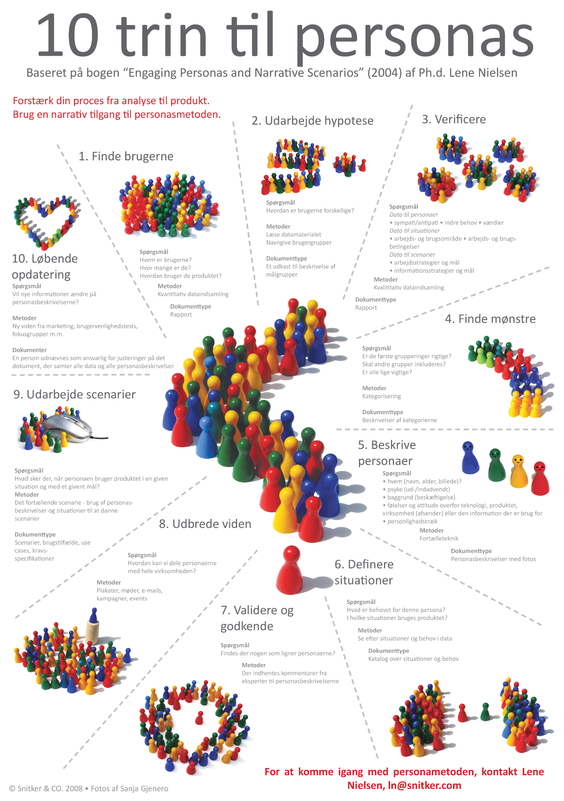

Aktører: Er en rolle der gives til en person der besøger siden med et bestemt mål. Eller et brugersystem eks. betalingssystem, hvordan den som aktør arbejder sammen med webshoppen, eller hvilken type din kunde er.

Vi bruger dette til at afgøre hvilken ”boks” vi kan placere vores bruger i. Det hjælper os i samarbejde med vores brugerprofil og personas, hvem vi skal fokusere på i et område eller problem.

Eks.

Adminstrator: Opsætning af siden, opdatering af indhold, rettelse af *functions*.

Browser: Leder efter billige tilbud, hopper fra side til side, er ligeglad med design.

Førstegangskøber: Kigger efter god design, brugervenligt bruger system, *functions* dur som de skal.